**ΔΕΛΤΙΟ ΤΥΠΟΥ**

**Δενδροφύτευση ΕΠΟΕΤ (ΟΗΟ – ΣΕΚ)**

Τιμώντας και φέτος την Παγκόσμια Ημέρα Τηλεπικοινωνιών και Κοινωνίας της Πληροφορίας, που γιορτάζεται κάθε χρόνο στις 17 Μαΐου, η ΕΠΟΕΤ (ΟΗΟ – ΣΕΚ) σε συνεργασία με το σωματείο Φοίνιξ διοργάνωσαν δενδροφύτευση την Κυριακή 15 Μαΐου 2022 και ώρα 10:00 π.μ. στην Κοινότητα Αγίων Βαβατσινιάς της επαρχίας Λάρνακας. Στην εκδήλωση παρευρέθηκαν και μέλη από το Σώμα Κυπρίων Οδηγών.

Η 3η Ιουλίου 2021, γράφτηκε με μελανά γράμματα στην ιστορία της Κύπρου. Η πρωτοφανής καταστροφή που βίωσαν από τη φονική πυρκαγιά οι ορεινές περιοχές Λεμεσού και Λάρνακας, έφερε μαζί της οδύνη για τους ανθρώπους που χάθηκαν, πόνο και αγωνία για τις περιουσίες και το περιβάλλον που καταστράφηκαν. Η χειρότερη πυρκαγιά στα χρονικά της Κυπριακής Δημοκρατίας. Από την ορεινή Λεμεσό, μέχρι την ορεινή Λάρνακα απ’ όπου πέρασε ο πύρινος όλεθρος, άφησε πίσω της τέσσερις νεκρούς, δεκάδες ανθρώπους άστεγους, καταστραμμένες περιουσίες και περίπου 55 τετραγωνικά χιλιόμετρα καμένης γης. Το απέραντο πράσινο, μέσα σε μερικές ώρες, βάφτηκε μαύρο, μαυρίζοντας και τις ψυχές μας. Μπορεί η φύση ήδη να ξαναγεννιέται με ταχύτατους ρυθμούς, αλλά θέλαμε και εμείς να συνδράμουμε στην αποκατάσταση των πυρόπληκτων περιοχών μας.

Η δράση τελούσε υπό την Αιγίδα της Επιτρόπου Περιβάλλοντος κυρίας Κλέλιας Βασιλείου.

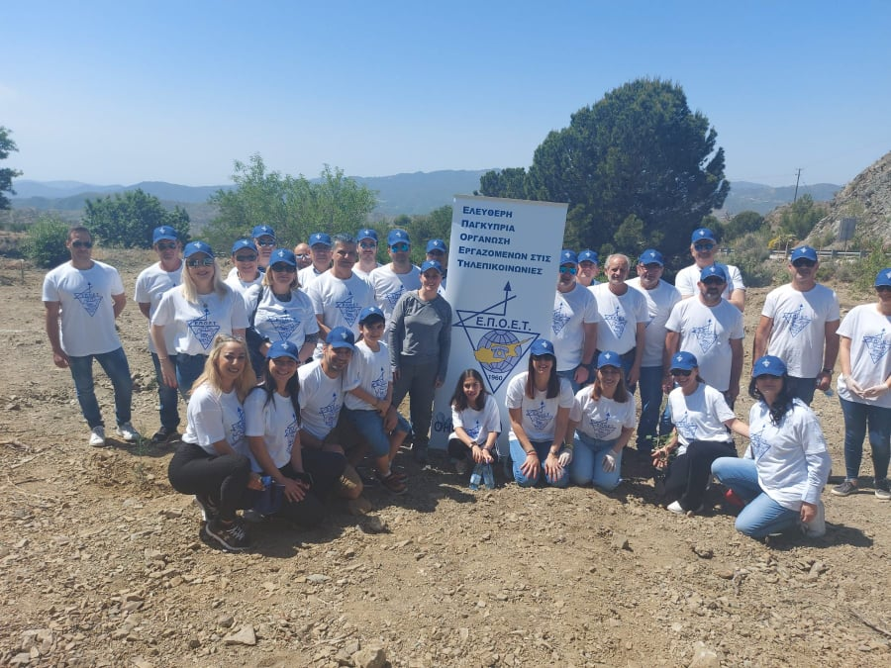

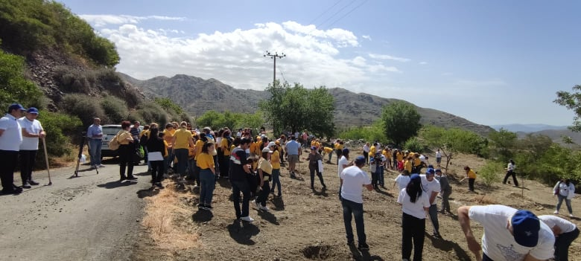

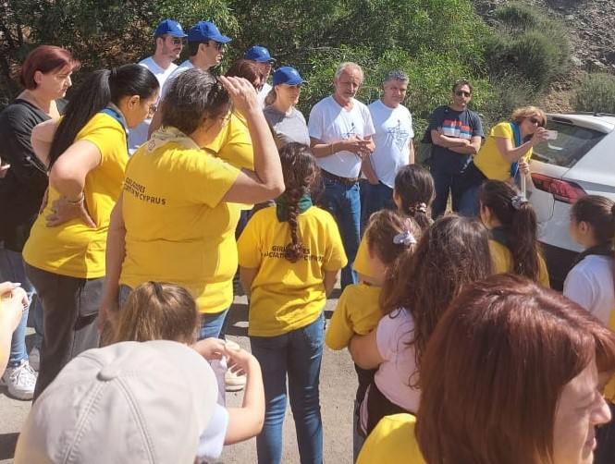

**ΕΠΟΕΤ (ΟΗΟ-ΣΕΚ)**